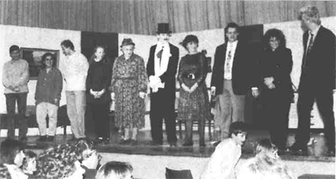

Theaterspaß
Viel Beifall gab es für die Laienspielgruppe Boll- schweil bei der Jahresfeier des Radsportvereins. Im 10. Jahr ihres Bestehens präsentierten sie auf der Bühne das Lustspiel „Kat- zenkraut und Ginsengsud“. Von rechts: Max Riesterer, Daniele Gauger (Maske), Karl Dischinger (Regie), Agnes Schwab, Markus Weiser, Eva Son- ner, Marlene Wiesler, Thomas Wiesler, Doris Steiger (Souffleuse) und Chri- stian Disch (Technik) Bild: Walter Schneider

Badische Zeitung vom 17. Januar 1996

